Российская Федерация

Комитет общего и профессионального образования Ленинградской области

Комитет по образованию Администрации муниципального образования «Тихвинский район Ленинградской области»

Муниципальное общеобразовательное учреждение «Лицей №7»

ПРОЕКТ

«ЛАБОРАТОРНЫЙ БЛОК ПИТАНИЯ»

Автор проекта:

Радченко Родион Алексеевич

Учащийся 11 класса МОУ «Лицей №7»

Оглавление

Введение 3

Основная часть 4

Подготовка материалов и сборка электрической схемы 4

Использованные компоненты 5

Моделирование корпуса 6

3d печать 7

Экономическое обоснование 9

Заключение 10

# Введение

При работе с различными электронными компонентами при разработке устройств возникает необходимость обеспечивать их питанием. Множество модулей и схем требуют 5 или 3.3 вольт постоянного тока, однако зачастую требуется источник питания с настраеваемым напряжением и током, например, для зарядки аккумуляторов.

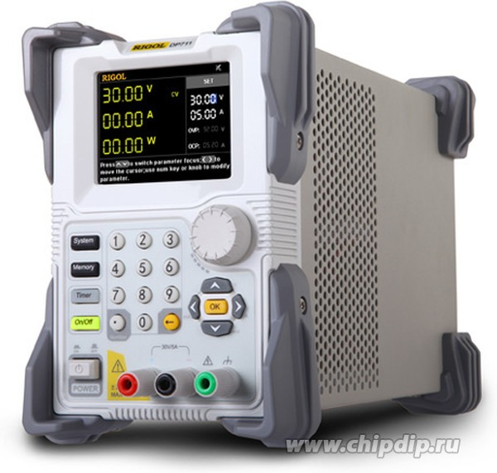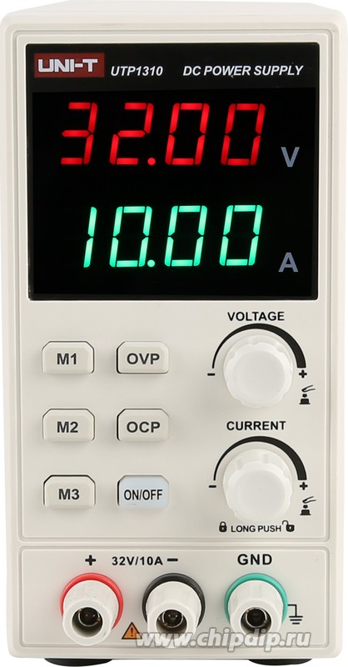В продаже доступно множество готовых вариантов лабораторных блоков питания. Цены на них варьируются, равно как и их характеристики.

Рис. 1. Лабораторные блоки питания

Для меня, как для электронщика-любителя, достаточно блока питания небольшой мощности, который можно собрать самостоятельно. Это и было решено сделать.

Итак, **целью** моего проекта стала сборка лабораторного блока питания.

Для достижения данной цели я поставил перед собой следующие **задачи**:

* Подготовить материалы, собрать и протестировать схему блока питания
* Смоделировать корпус устройства
* Распечатать корпус на 3d принтере и собрать его

# Основная часть

## Подготовка материалов и сборка электрической схемы

Лабораторный блок питания основывается на двух компонентах: блоке питания постоянного тока и DC-DC преобразователе. Первый преобразует 220 В из розетки в постоянные 12 В, второй преобразует 12 В в нужное нам напряжение и ограничивает выдаваемый ток. Ток и напряжение настраиваются переменными резисторами на 10 кОм каждый. Потенциометр, управляющий напряжением был взят многооборотистый для более точной настройки напряжения. Также на устройстве предусмотрены выходы на 12 В, 5 В и 3.3 В, которые являются самыми частоиспользуемыми напряжениями при работе с электронными схемами. Для получения 5 В и 3.3 В я взял маломощные DC-DC преобразователи. Кроме того, на блоке питания присутствуют два вывода USB, предназначенные для зарядки или питания других устройств. Также устройство имеет активное охлаждение в виде вентиллятора и термореле. Оно включает вентиллятор при достижении микросхемой преобразователя температуры в 60 градусов. На передней панели устройства находятся кнопка включения и индикаторные светодиоды: красный обозначает наличие питания на преобразователе, жёлтый сообщает о потреблении тока, зелёный – об окончании зарядки аккумулятора. Для контроля напряжения и тока используется компактный вольтамперметр.

## Использованные компоненты

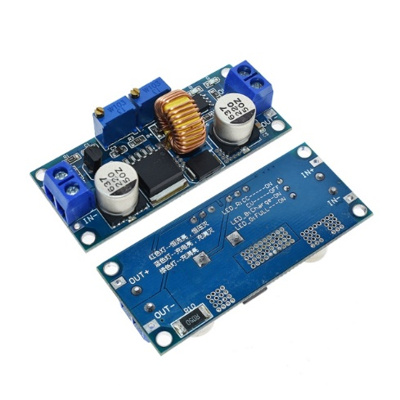Рис. 2. Блок питания 12 В

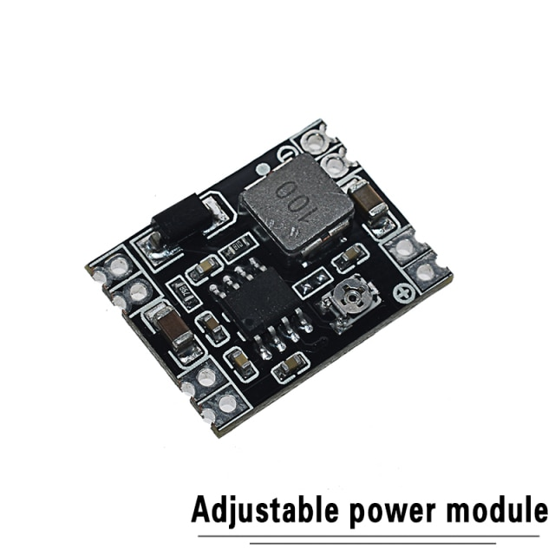Рис. 3. DC-DC преобразователь

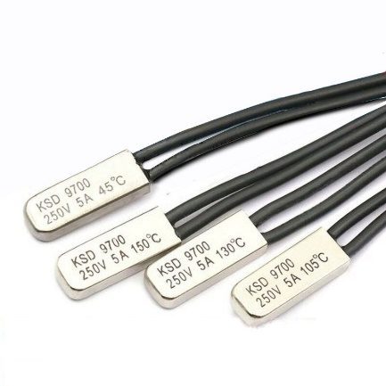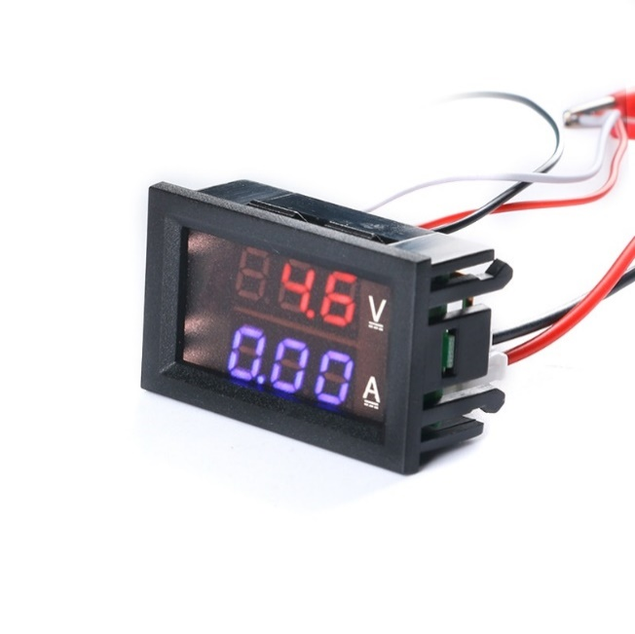Рис. 4. DC-DC преобразователь

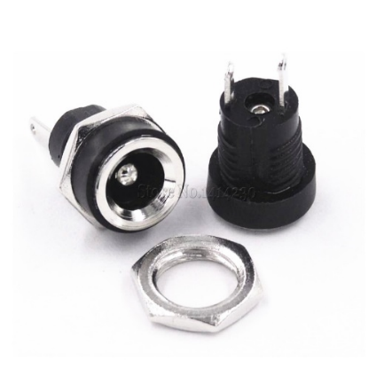Рис. 5. Вольтамперметр

Рис. 6. Охлаждающий вентиллятор

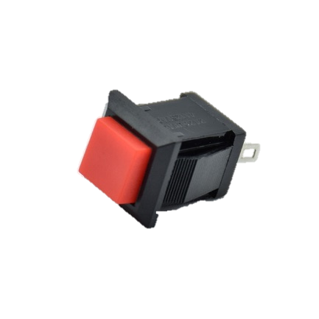Рис. 7. Гнездо 5.5 х 2.5 мм

Рис. 8. Кнопка включения

Рис. 9. Термореле

## Моделирование корпуса

К модели были выдвинуты следующие требования:

* Прочность
* Простота сборки и установки компонентов
* Приятный внешний вид
* Удобство использования

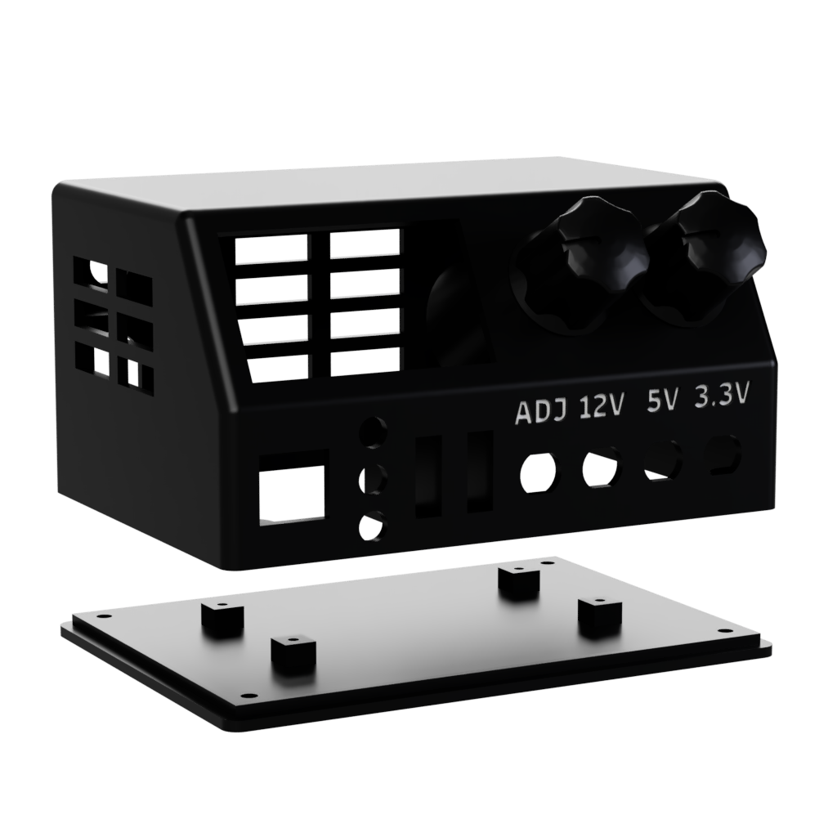Для моделирования была использована программа Fusion 360 от компании "Autodesk". У неё удобный и интуитивный пользовательский интерфейс, она бесплатна для личного использования и является одним из лучших решений для любительского и профессионального моделирования.

Рис. 10. 3d модель корпуса устройства

Модель корпуса состоит из основной части и дна, к которым крепятся электронные компоненты. В модели присутствуют все необходимые крепёжные отверстия, а также вентилляционные решётки.

## 3d печать

Рис. 11. 3d принтер Anycubic Kossel Linear Plus

Готовые модели частей корпуса нужно экспортировать в формат stl. Их конвертирует в код, который понимает 3d принтер – Gcode, специальная программа – слайсер. Я использовал самый популярный и современный из существующих слайсеров – Cura. Программа имеет понятный интерфейс, гибкие настройки печати и позволяет рассчитывать количество и цену использованного при печати пластика. Модели можно отправлять на печать.

Для печати использовался домашний 3d принтер компании "Anycubic" модели Kossel Linear Plus.

Модели были напечатаны пластиком ABS. Он является одним из самых распространённых пластиков для 3d печати и обладает достаточной прочностью для моих нужд.

Настройки печати и характеристики принтера представлены в таблице 1.

|  |  |
| --- | --- |
| Диаметр стола | 240 мм |
| Высота области печати | 300 мм |
| Диаметр экструдера | 0.4 мм |
| Температура экструдера | 240 °С |
| Температура стола | 100 °С |
| Высота слоя | 0,28 мм |
| Заполнение | 100% |
| Скорость вентилятора | 50% |
| Использованный пластик | ABS |

Таблица 1. Настройки печати и характеристики 3d принтера

# Экономическое обоснование

Печать всех деталей заняла 7 часов

Мощность принтера 200Вт = 0,2 кВт

0,3 кВт * 7 часов = 2,1 кВтч

|  |  |  |  |
| --- | --- | --- | --- |
| Материалы | Цена | Количество единиц | Стоимость, руб. |
| Пластик | 0,4 руб./г | 129 г | 52 |
| Электроэнергия | 5 руб./кВтч | 2,1 кВт/ч | 13,5 |
| Многооборотистый потенциометр | 127 руб. | 1 | 127 |
| Потенциометр | 12 руб. | 1 | 12 |
| DC-DC преобразователь | 127 руб. | 1 | 127 |
| Вольтамперметр | 161 руб. | 1 | 161 |
| Маломощный DC-DC преобразователь | 70 руб. | 2 | 140 |
| Кнопка включения | 14 руб. | 1 | 14 |
| Термореле | 78 руб. | 1 | 78 |
| Гнездо 5,5 х 2,5 мм | 15 руб. | 5 | 75 |
| Блок питания 12 В | 127 руб. | 1 | 127 |
| Светодиод | 1 руб. | 3 | 3 |
| Вентиллятор | 90 руб. | 1 | 90 |
| Соединительные провода | 30 руб. | 1 | 30 |
| Итог | | | 1049,5 руб. |

Таблица 2. Экономическое обоснование.

# Заключение

В ходе реализации проекта была разработана и напечатана на 3d принтере модель корпуса устройства, разработана и собрана схема лабораторного блока питания. Затраты на создание устройства получились меньше цены аналогичных моделей блоков питания.

Получившееся устройство стало незаменимым инструментом на моём рабочем месте и постоянно мной используется для тестирования и отладки различных схем, плат и модулей, зарядки аккумуляторов.